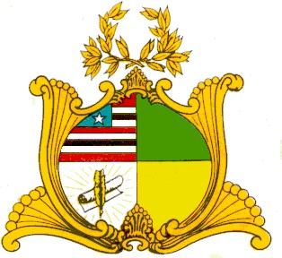
ESTADO DO MARANHÃO
ASSEMBLEIA LEGISLATIVA DO ESTADO DO MARANHÃO
Gabinete do Deputado Fernando Braide

PROJETO DE RESOLUÇÃO LEGISLATIVA Nº ____/2024

Concede o Título de Cidadã Maranhense a Senhora Maria de Fátima Sales Rodrigues.

Art. 1º - Fica concedido o Título de Cidadã Maranhense a Senhora Maria de Fátima Sales Rodrigues.

Art. 2º - Esta Resolução Legislativa entrará em vigor na data de sua publicação.

ASSEMBLEIA LEGISLATIVA DO ESTADO DO MARANHÃO,
PALÁCIO “MANOEL BECKMAN” – São Luís, 24 de abril de 2024.

FERNANDO BRAIDE

Deputado Estadual

ESTADO DO MARANHÃO
ASSEMBLEIA LEGISLATIVA DO ESTADO DO MARANHÃO
Gabinete do Deputado Fernando Braide

JUSTIFICATIVA

O Regimento Interno da Assembleia Legislativa do Maranhão dispõe, em seu artigo 138, V, “h”, concessão de título de cidadão maranhense a pessoas que tenham prestado relevantes serviços nas áreas cultural, cientifica, religiosa, esportiva, política ou de assistência social e desenvolvimento econômico, comprovados mediante currículo, que residam no Maranhão há no mínimo dez anos.
Maria de Fátima Sales, nascida em Catolé do Rocha, sertão da Paraíba Estado, filha de Natercio Alves de Sales e Maria de Sá Cavalcante (ambos in memoriam), aos 13 anos chegou em são Luís, carregando uma mala cheia de sonhos, cursar faculdade ser enfermeira, constituir família.
É Cidadã Ludovicense, recebeu o título pelos relevantes trabalhos na obra social. Mulher Pública, com destaque a obra social, tem como dom servir ao próximo, possui um grupo de Ação social de onde desenvolve trabalhos sociais nas comunidades da Zona Rural. Presta assistência de enfermagem como voluntária em hospitais e em domicílio. É Palestrante, tem chamada para obra missionária.

FERNANDO BRAIDE

Deputado Estadual

2

